臺南市政府北門區公所
性別意識培力實體課程成果報告
二級機關/科室 | 北門區公所 | 時間日期 |  | 111年7月29日  09:00-11:00，共計2小時
課程名稱 | 逗陣來做家內事－  談家務分工課程 | 講師資訊 |  | 許震宇/樹德科技大學社會工作學士學位學程專案  專任助理教授、實習指導老師
辦理內容 | - 課程簡介：本所針對所內及鄰近機關學校員工安排性別平等課程，以其透過意識培力課程讓同仁對於性別平等有更深的認識，而能讓性別平等從家務做起。  - 講述內容摘要：  許震宇教授透過豐富的肢體語言及風趣生動的演說，用自身的成長經驗帶出主題，性別中的「別」，是「看見彼此的差異，來了解對方的需求」才能公平的幫助他人。更從長照、日常的家務分工、勞動、家庭勞務內涵與特質、家庭主婦vs.月薪嬌妻及民法的規定等角度切入性別議題，整場演講笑聲不斷，與會同仁也直呼精采、獲益良多。  課程辦理品質：本次課程於課程辦理前辦理課程需求評估，多數學員回饋希望辦理「性別平等政策綱領-人口、婚姻與家庭」(55.3%)相關之課程，因此邀請講師講授日常的家務分工、勞動的相關性別議題。課後學習回饋單中有詢問「若未來辦理進階課程或其他性別平等課程，建議可辦理何種課程」，依據統計結果，以「多元性別權益」、「性別與多元文化」為最高(56.5%)。  本次課程滿意度回饋中，「我能了解本次課程主題所提及的性別觀念與意涵」，同意者占21.7%、非常同意者占78.3%；「我能了解本次課程主題內容與日常生活息息相關」，同意者占21.7%、非常同意者占78.3%。 |  | 課程類別 |  |  |  | ■基礎 □進階
 |  |  | 課程內容包含與機關業務相關之實際案例討論 |  |  |  | ■是 □ 否
 |  |  | 課程前需求評估 |  |  |  | ■有 □無
 |  |  | 課後學習回饋單  (例：滿意度調查問卷) |  |  |  | ■有 □無
參加對象 | ■一般公務人員  ■主管人員  □性別平等業務相關人員 |  | 參加人數 | 性別 |  |  |  | 共計
 |  |  |  | 女 | 男 | 其他
 |  |  |  | 19 | 17 | 0 |  | 36

課程活動照片
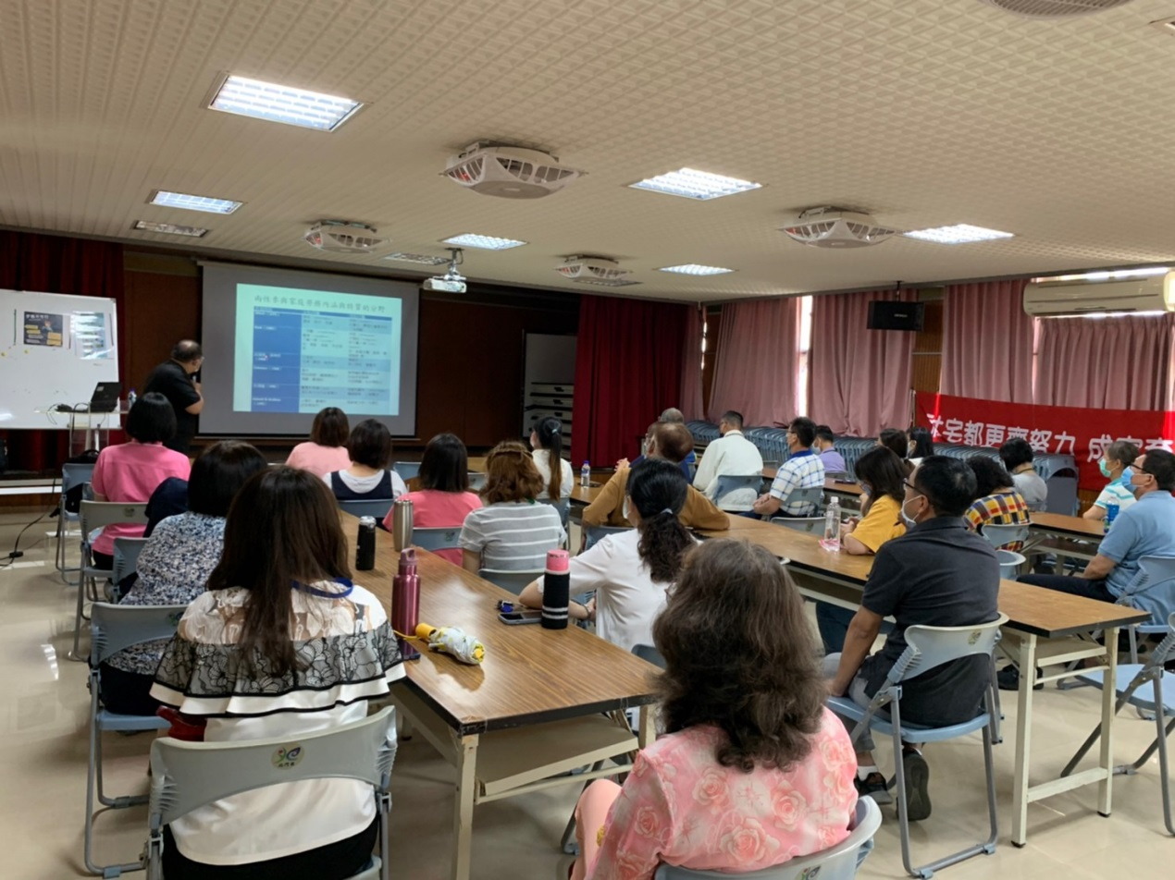
講師講述兩性參與家庭勞務內涵與特質的分野
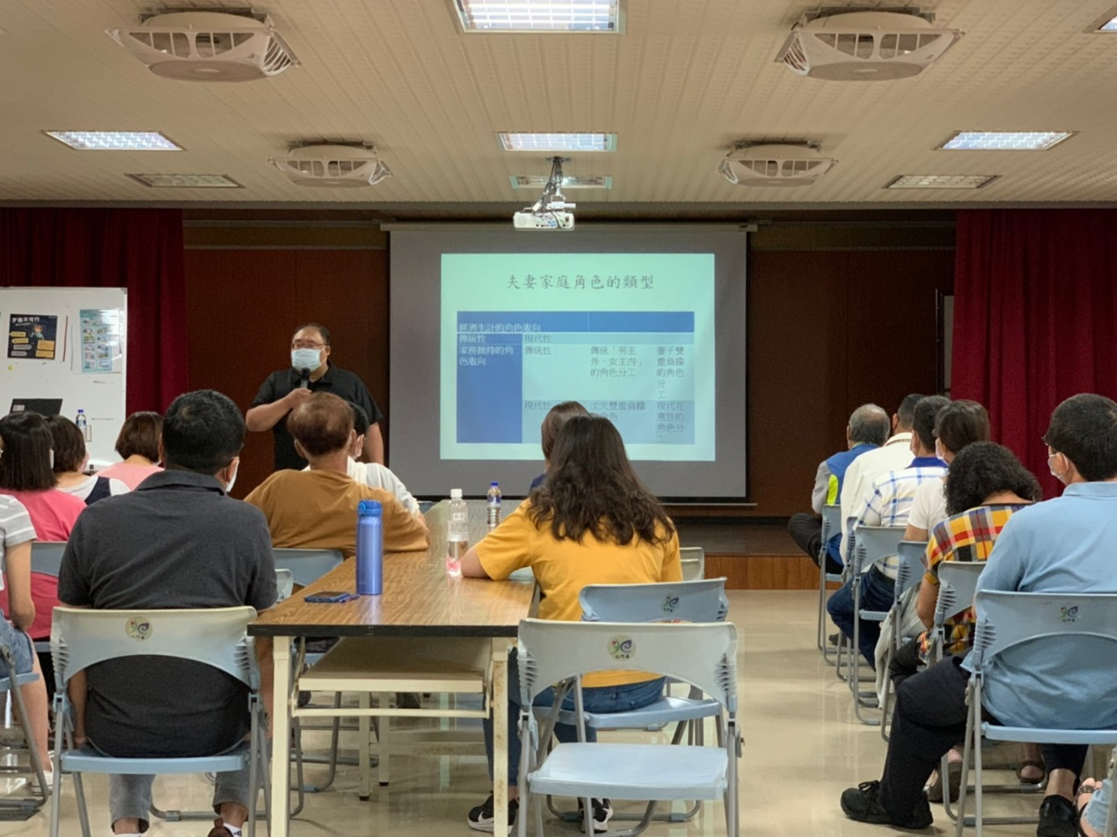
講師講述夫妻家庭角色的類型

